# HÌNH 6- BÀI 21: HÌNH CÓ TRỤC ĐỐI XỨNG

## A. TÓM TẮT LÝ THUYẾT

**1. Khái niệm hình có trục đối xứng**

- Cho hình (H) . Nếu có một đường thẳng d chia hình (H) thành hai phần bằng nhau mà khi “gấp” hình theo đường thẳng d thấy hai phần đó “chồng khít” lên nhau thì hình (H) được gọi là hình có trục đối xứng.

- Đường thẳng d nói trên được gọi là trục đối xứng của hình (H).

**2.** Chú ý:

- Hình có trục đối xứng còn được gọi là hình đối xứng trục.

**-**Không phải hình nào cũng đều có trục đối xứng.

- Một hình có thể có một, hai, ba, … trục đối xứng, có thể có vô số trục đối xứng.

## B. BÀI TẬP TRẮC NGHIỆM

### I – MỨC ĐỘ NHẬN BIẾT

#### Trong các hình sau, hình nào có trục đối xứng?

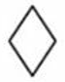 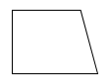 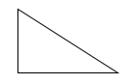 

Hình thoi Hình thang Hình tam giác vuông Hình bình hành

**A.** Hình bình hành. **B.** Hình tam giác vuông. **C.** Hình thoi. **D.** Hình thang.

#### Trong các hình sau, hình nào **không** có trục đối xứng?

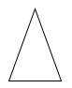 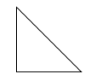 Hình1: tam giác cân Hình 2: tam giác vuông cân

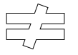 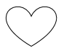

Hình 3: kí hiệu “khác” Hình 4: trái tim

**A.** Hình 3. **B.** Hình 2. **C.** Hình 1. **D.** Hình 4.

#### Trong các hình sau, hình nào có trục đối xứng (mỗi hình là một từ)?

   

Hình 1 Hình 2 Hình 3 Hình 4

**A.** Hình 1. **B.** Hình 2. **C.** Hình 3. **D.** Hình 4.

#### Trong các hình sau, hình nào **không** có trục đối xứng (mỗi hình là một từ)?

   

Hình 1 Hình 2 Hình 3 Hình 4

**A.** Hình 1. **B.** Hình 2. **C.** Hình 3. **D.** Hình 4.

#### Trong cụm từ cho sau đây, có bao nhiêu chữ cái có trục đối xứng?

**THE SUN**

**A.** 2. **B.** 3. **C.** 4. **D.** 5.

#### Trong cụm từ cho sau đây, có bao nhiêu chữ cái **không** có trục đối xứng?

**HO CHI MINH**

**A.** 2. **B.** 3. **C.** 4. **D.** 1.

#### Trong từ **STUDENT** có bao nhiêu chữ cái có trục đối xứng?

**A.** 3. **B.** 4. **C.** 5. **D.** 6.

#### Tập hợp các chữ cái có trục đối xứng trong từ **“THE EARTH”** có bao nhiêu phần tử?

**A.** 6. **B.** 5. **C.** 4. **D.** 3.

### II – MỨC ĐỘ THÔNG HIỂU

#### Trong các hình sau, hình nào **không** có trục đối xứng?

 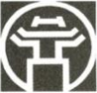 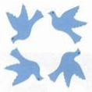 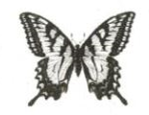

Hình 1 Hình 2 Hình 3 Hình 4

**A.** Hình 1. **B.** Hình 2. **C.** Hình 3. **D.** Hình 4.

#### Trong các hình sau, hình nào có 2 trục đối xứng?

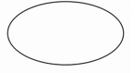

Hình elip Hình vuông Hình tròn Hình ngũ giác đều

**A.** Hình elip. **B.** Hình vuông. **C.** Hình tròn. **D.** Hình ngũ giác đều.

#### Trong các hình sau, hình nào có vô số trục đối xứng?

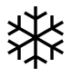  

Hình 1 Hình 2 Hình 3 Hình 4

**A.** Hình 1. **B.** Hình 2. **C.** Hình 3. **D.** Hình 4.

#### Trong các biển báo giao thông sau, biển báo nào có trục đối xứng?

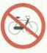 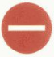

110a – Cấm xe đạp 102 – Cấm đi ngược chiều

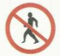 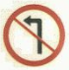

112 – Cấm đi bộ 123 – Cấm rẽ trái

**A.** Biển 110a. **B.** Biển 102. **C.** Biển 112. **D.** Biển 123.

#### Trong các biển báo giao thông sau, biển báo nào **không** có trục đối xứng?

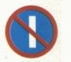 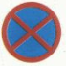

131b – Cấm đỗ xe ngày lễ 130 – Cấm dừng và đỗ xe

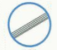 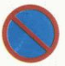

135 – Hết tất cả các lệnh cấm 131a – Cấm đỗ xe

**A.** Biển 135. **B.** Biển 130. **C.** Biển 131b. **D.** Biển 131a.

#### Trong các biển báo giao thông sau, biển báo nào có trục đối xứng?

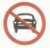 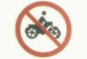

103a – Cấm ô tô 104 – Cấm xe mô tô

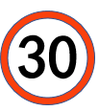 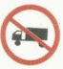

127 – Tốc độ tối đa cho phép 30 km/h 106a – Cấm xe tải

**A.** Biển 103a. **B.** Biển 106a. **C.** Biển 104. **D.** Biển 127.

#### Trong các biển báo giao thông sau, biển báo nào **không** có trục đối xứng?

 

203b – Đường bị hẹp bên trái 245 – Cảnh báo có chướng ngại vật

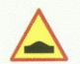 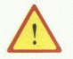

221b – Cảnh báo đường không bằng phẳng 233 – Nguy hiểm khác

**A.** Biển 203b. **B.** Biển 245. **C.** Biển 221b. **D.** Biển 233.

#### Trong các biển báo giao thông sau, biển báo nào có trục đối xứng?

 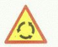

234 – Giao nhau với đường hai chiều 206 – Đường giao nhau theo vòng xuyến

 

203 – Đường bị hẹp cả hai bên 242 – Đoạn đường hay xảy ra tai nạn

**A.** Biển 206. **B.** Biển 242. **C.** Biển 234. **D.** Biển 203.

#### Trong các biển báo giao thông sau, biển báo nào có trục đối xứng?

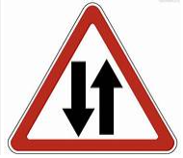 

204 – Đường hai chiều 403a – Đường dành cho ô tô

 

301f – Các xe chỉ được đi thẳng và rẽ phải 437– Đường cao tốc

**A.** Biển 204. **B.** Biển 301f. **C.** Biển 403a. **D.** Biển 437.

#### Trong các biển báo giao thông sau, biển báo nào **không** có trục đối xứng?

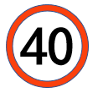 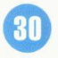

127 – Tốc độ tối đa cho phép 40 km/h 306 – Tốc độ tối thiểu 30 km/h

 

405a – Đường cụt bên phải 401 – Đường ưu tiên

**A.** Biển 306. **B.** Biển 405a. **C.** Biển 127. **D.** Biển 401.

#### Hình vẽ sau có bao nhiêu trục đối xứng?

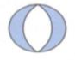

**A.** 1. **B.** vô số. **C.** 2. **D.** 0.

#### Hình ngôi sao năm cánh có bao nhiêu trục đối xứng?

**A.** 3. **B.** 5. **C.** 2. **D.** 4.

#### Hình vẽ sau có bao nhiêu trục đối xứng?

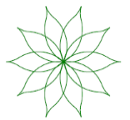

**A.** vô số. **B.** 4. **C.** 2. **D.** 5.

#### Những hình vẽ nào có 4 trục đối xứng ?

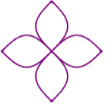 

Hình 1 Hình 2 Hình 3 Hình 4

**A.** Hình 1, 2, 4. **B.** Hình 1, 2, 3. **C.** Hình 2,3,4. **D.** Hình 2,4.

### III – MỨC ĐỘ VẬN DỤNG

#### Bạn Bảo vẽ một chữ cái in hoa lên tờ giấy, gấp đôi lại (theo đường nét đứt) và cắt theo đường viền như trong hình vẽ sau. Đố em, khi Bảo mở giấy ra (theo hướng mũi tên) thì bạn thu được chữ cái nào?

#### 

**A.** Chữ B. **B.** Chữ O. **C.** Chữ C. **D.** Chữ D.

#### Bạn Chi vẽ 3 chữ cái in hoa lên tờ giấy, gấp đôi lại (theo đường nét đứt) và cắt theo đường viền như trong hình vẽ sau. Đố em, khi bạn Chi mở giấy ra (theo hướng mũi tên) bạn thu được những chữ cái nào?

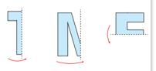

**A. I, N, H**. **B. I, M, E**. **C. T, M, E**. **D. T, N, F**.

#### Hình vẽ sau có bao nhiêu trục đối xứng?

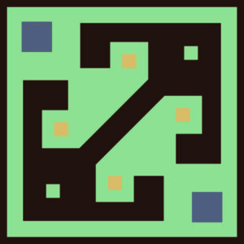

**A.**1. **B.** 2. **C.** 4. **D.** vô số.

#### Hình vẽ sau có bao nhiêu trục đối xứng?

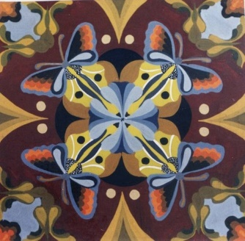

**A.**1. **B.** 2. **C.** 4. **D.** vô số.

## IV. MỨC ĐỘ VẬN DỤNG CAO

#### Trong các chi tiết máy cho sau đây, chi tiết nào **không** có trục đối xứng?

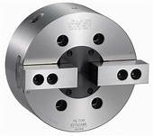 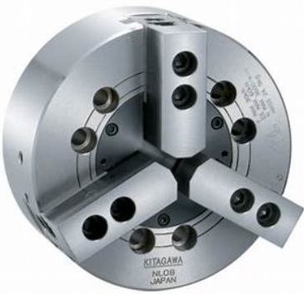 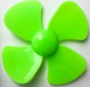 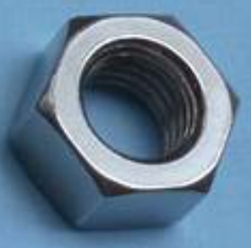

CT1 CT2 CT3 CT4

**A.** CT1. **B.** CT2. **C.** CT3. **D.** CT4.

#### Trong các hình sau, hình nào **không** có trục đối xứng?

**A.** HìnhQuốc huy Việt Nam. **B.** Hình Huy hiệu Đội TNTP HCM.

**C.** Hình Huy hiệu Đoàn TNCS HCM. **D.** Hình lá cờ Tổ quốc Việt Nam.

#### Trong các hình ảnh sau, hình nào **không** có trục đối xứng?

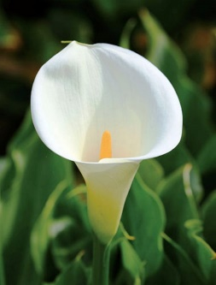 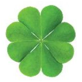

Hình 1: Bông hoa thủy vu Hình 2: Lá của cây cỏ 4 lá

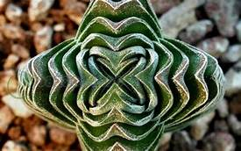 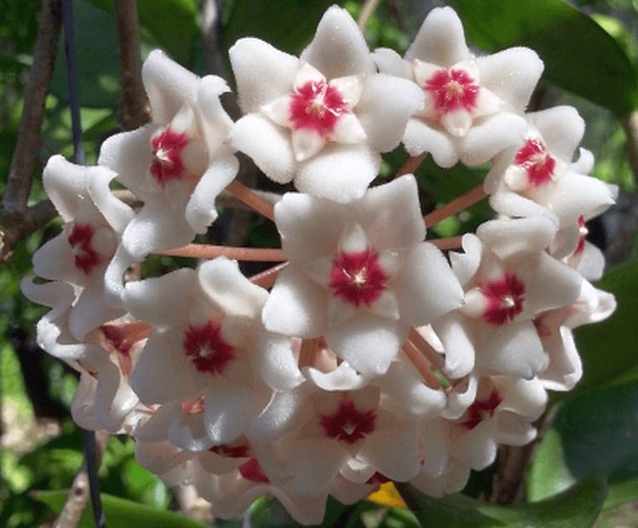

Hình 3: Cây đền phật Hình 4: Bông hoa lan cẩm cù

**A.** Hình 1 **B.** Hình 2 **C.** Hình 3 **D.** Hình 4

#### Trong các công trình cho trong ảnh sau, công trình nào **không** có trục đối xứng?

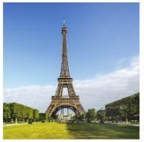 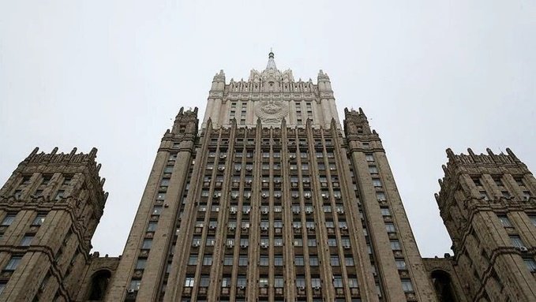

Hình 1: Tháp Eiffel ở Paris Hình 2: Tòa nhà Bộ Ngoại giao Nga ở Thủ đô Moscow

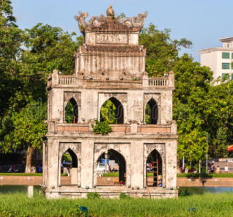 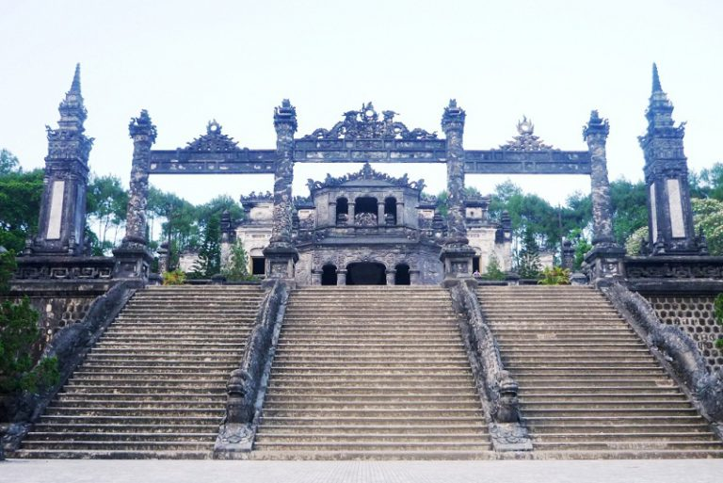

Hình 3: Tháp Rùa ở Hồ Gươm Hình 4: Cổng tam quan khu Lăng Khải Định (Huế)

**A.** Hình 1 **B.** Hình 2 **C.** Hình 3 **D.** Hình 4

#### Từ 4 hình tam giác vuông bằng nhau (hình minh họa phía dưới) em có thể ghép thành bao nhiêu hình có trục đối xứng?



1. 4 cách. **B.** 5 cách. **C.** 6 cách. **D.** nhiều hơn 6 cách.

--------------- HẾT -----------------

# HÌNH 6- BÀI 21: HÌNH CÓ TRỤC ĐỐI XỨNG

**BẢNG ĐÁP ÁN**

|  |  |  |  |  |  |  |  |  |  |  |  |  |  |  |  |  |
| --- | --- | --- | --- | --- | --- | --- | --- | --- | --- | --- | --- | --- | --- | --- | --- | --- |
| **1** | **2** | **3** | **4** | **5** | **6** | **7** | **8** | **9** | **10** | **11** | **12** | **13** | **14** | **15** | **16** | **17** |
| **C** | **A** | **C** | **D** | **C** | **D** | **C** | **C** | **C** | **A** | **A** | **B** | **C** | **D** | **A** | **D** | **B** |
| **18** | **19** | **20** | **21** | **22** | **23** | **24** | **25** | **26** | **27** | **28** | **29** | **30** | **31** |  |  |  |
| **C** | **C** | **B** | **D** | **D** | **D** | **C** | **B** | **C** | **C** | **C** | **A** | **D** | **D** |  |  |  |

**HƯỚNG DẪN GIẢI CHI TIẾT**

### I – MỨC ĐỘ NHẬN BIẾT

#### Trong các hình sau, hình nào có trục đối xứng?

   

Hình thoi Hình thang Hình tam giác vuông Hình bình hành

**A.** Hình bình hành. **B.** Hình tam giác vuông.

**C.** Hình thoi. **D.** Hình thang.

**Lời giải**

**Chọn C**

Hình thoi có hai trục đối xứng, chính là hai đường chéo của nó.

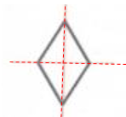

#### Trong các hình sau, hình nào **không** có trục đối xứng?

 

Hình1: tam giác cân Hình 2: tam giác vuông cân

 

Hình 3: kí hiệu “khác” Hình 4: trái tim

**A.** Hình 3. **B.** Hình 2. **C.** Hình 1. **D.** Hình 4.

**Lời giải**

**Chọn A**

Trừ hình 3 ra, các hình còn lại đều có trục đối xứng.

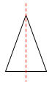 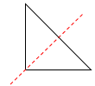 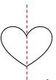

#### Trong các hình sau, hình nào có trục đối xứng (mỗi hình là một từ)?

   

Hình 1 Hình 2 Hình 3 Hình 4

**A.** Hình 1. **B.** Hình 2. **C.** Hình 3. **D.** Hình 4.

**Lời giải**

**Chọn C**

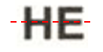

#### Trong các hình sau, hình nào **không** có trục đối xứng (mỗi hình là một từ)?

   

Hình 1 Hình 2 Hình 3 Hình 4

**A.** Hình 1. **B.** Hình 2. **C.** Hình 3. **D.** Hình 4.

**Lời giải**

**Chọn D**

Trừ hình 4 ra, các hình còn lại đều có trục đối xứng.

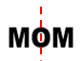 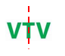 

#### Trong cụm từ cho sau đây, có bao nhiêu chữ cái có trục đối xứng?

**THE SUN**

**A.** 2. **B.** 3. **C.** 4. **D.** 5.

**Lời giải**

**Chọn C**

Các chữ cái có trục đối xứng là: **T, H, E, U**

#### Trong cụm từ cho sau đây, có bao nhiêu chữ cái **không** có trục đối xứng?

**HO CHI MINH**

**A.** 2. **B.** 3. **C.** 4. **D.** 1.

**Lời giải**

**Chọn D**

Chữ cái không có trục đối xứng là chữ **N**

#### Trong từ **STUDENT** có bao nhiêu chữ cái có trục đối xứng?

**A.** 3. **B.** 4. **C.** 5. **D.** 6.

**Lời giải**

**Chọn D**

Chữ cái có trục đối xứng là **T, U, D, E** (có 2 chữ **T** ).

#### Tập hợp các chữ cái có trục đối xứng trong từ **“THE EARTH”** có bao nhiêu phần tử?

**A.** 6. **B.** 5. **C.** 4. **D.** 3.

**Lời giải**

**Chọn C**

Tập hợp gồm có 4 chữ cái có trục đối xứng là: **T, H, E, A**.

### II – MỨC ĐỘ THÔNG HIỂU

#### Trong các hình sau, hình nào **không** có trục đối xứng?

   

Hình 1 Hình 2 Hình 3 Hình 4

**A.** Hình 1. **B.** Hình 2. **C.** Hình 3. **D.** Hình 4.

**Lời giải**

**Chọn C**

Trừ hình 3 ra, các hình còn lại đều có trục đối xứng.

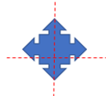 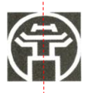 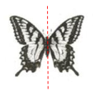

#### Trong các hình sau, hình nào có 2 trục đối xứng?



Hình elip Hình vuông Hình tròn Hình ngũ giác đều

**A.** Hình elip. **B.** Hình vuông. **C.** Hình tròn. **D.** Hình ngũ giác đều.

**Lời giải**

**Chọn A**

Hình elip có 2 trục đối xứng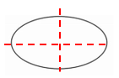

Hình vuông có 4 trục đối xứng 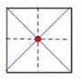

Hình tròn có vô số trục đối xứng, là các đường kính của hình tròn.

Hình ngũ giác đều có 5 trục đối xứng 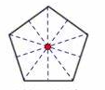

#### Trong các hình sau, hình nào có vô số trục đối xứng?

  

Hình 1 Hình 2 Hình 3 Hình 4

**A.** Hình 3. **B.** Hình 2. **C.** Hình 4. **D.** Hình 1.

**Lời giải**

**Chọn A**

Hình 1 có 8 trục đối xứng

Hình 2 có 6 trục đối xứng 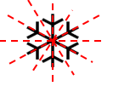

Hình 3 có vô số trục đối xứng, là các đường kính của hình tròn.

Hình 4 có 1 trục đối xứng 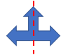

#### Trong các biển báo giao thông sau, biển báo nào có trục đối xứng?

 

110a – Cấm xe đạp 102 – Cấm đi ngược chiều

 

112 – Cấm đi bộ 123 – Cấm rẽ trái

**A.** Biển 110a. **B.** Biển 102. **C.** Biển 112. **D.** Biển 123.

**Lời giải**

**Chọn B**

Biển báo giao thông 102 – Cấm đi ngược chiều có trục đối xứng



#### Trong các biển báo giao thông sau, biển báo nào **không** có trục đối xứng?

 

131b – Cấm đỗ xe ngày lễ 130 – Cấm dừng và đỗ xe

 

135 – Hết tất cả các lệnh cấm 131a – Cấm đỗ xe

**A.** Biển 135. **B.** Biển 130. **C.** Biển 131b. **D.** Biển 131a.

**Lời giải**

**Chọn C**

Trừ biển báo giao thông 131b ra, các biển báo còn lại đều có trục đối xứng:

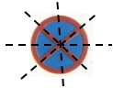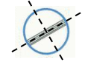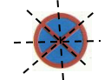

#### Trong các biển báo giao thông sau, biển báo nào có trục đối xứng?

 

103a – Cấm ô tô 104 – Cấm xe mô tô

 

127 – Tốc độ tối đa cho phép 30 km/h 106a – Cấm xe tải

**A.** Biển 103a. **B.** Biển 106a. **C.** Biển 104. **D.** Biển 127.

**Lời giải**

**Chọn D**

Chỉ có biển báo giao thông 127 có trục đối xứng:

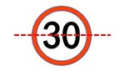

#### Trong các biển báo giao thông sau, biển báo nào **không** có trục đối xứng?

 

203b – Đường bị hẹp bên trái 245 – Cảnh báo có chướng ngại vật

 

221b – Cảnh báo đường không bằng phẳng 233 – Nguy hiểm khác

**A.** Biển 203b. **B.** Biển 245. **C.** Biển 221b. **D.** Biển 233.

**Lời giải**

**Chọn A**

Trừ biển báo giao thông 203b ra, các biển báo còn lại đều có trục đối xứng:

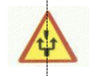 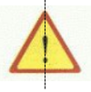 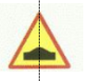

#### Trong các biển báo giao thông sau, biển báo nào có trục đối xứng?

 

234 – Giao nhau với đường hai chiều 206 – Đường giao nhau theo vòng xuyến

 

203 – Đường bị hẹp cả hai bên 242 – Đoạn đường hay xảy ra tai nạn

**A.** Biển 206. **B.** Biển 242. **C.** Biển 234. **D.** Biển 203.

**Lời giải**

**Chọn D**

Chỉ có biển báo giao thông 203 có trục đối xứng:

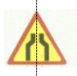

#### Trong các biển báo giao thông sau, biển báo nào có trục đối xứng?

 

204 – Đường hai chiều 403a – Đường dành cho ô tô

 

301f – Các xe chỉ được đi thẳng và rẽ phải 437– Đường cao tốc

**A.** Biển 204. **B.** Biển 403a và 437. **C.** Biển 403a. **D.** Biển 437.

**Lời giải**

**Chọn B**

Biển 403a và 437 có trục đối xứng:

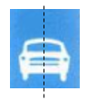 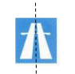

#### Trong các biển báo giao thông sau, biển báo nào **không** có trục đối xứng?

 

127 – Tốc độ tối đa cho phép 40 km/h 306 – Tốc độ tối thiểu 30 km/h

 

405a – Đường cụt bên phải 401 – Đường ưu tiên

**A.** Biển 306. **B.** Biển 405a. **C.** Biển 127. **D.** Biển 401.

**Lời giải**

**Chọn C**

Trừ biển báo giao thông 127 ra, các biển báo còn lại đều có trục đối xứng:

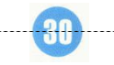 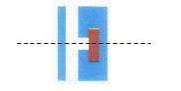 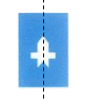

#### Hình vẽ sau có bao nhiêu trục đối xứng?



**A.** 1. **B.** vô số. **C.** 2. **D.** 0.

**Lời giải**

**Chọn C**

Hình có 2 trục đối xứng :

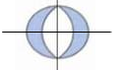

#### Hình ngôi sao năm cánh có bao nhiêu trục đối xứng?

**A.** 3. **B.** 5. **C.** 2. **D.** 4.

**Lời giải**

**Chọn B**

Hình ngôi sao năm cánh có 5 trục đối xứng :

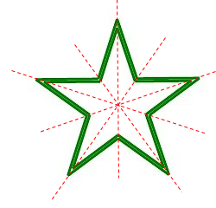

#### Hình vẽ sau có bao nhiêu trục đối xứng?



**A.** vô số. **B.** 4. **C.** 2. **D.** 5.

**Lời giải**

**Chọn D**

Hình có 5 trục đối xứng :

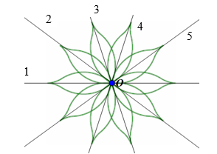

#### Những hình vẽ nào có 4 trục đối xứng ?

 

Hình 1 Hình 2 Hình 3 Hình 4

**A.** Hình 1, 2, 4. **B.** Hình 1, 2, 3. **C.** Hình 2,3,4. **D.** Hình 2,4.

**Lời giải**

**Chọn D**

Hình 2 và Hình 4 có 4 trục đối xứng :

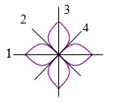 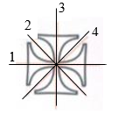

Hình 1 và Hình 3 có 2 trục đối xứng :

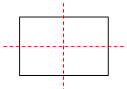 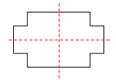

### III – MỨC ĐỘ VẬN DỤNG

#### Bạn Bảo vẽ một chữ cái in hoa lên tờ giấy, gấp đôi lại (theo đường nét đứt) và cắt theo đường viền như trong hình vẽ sau. Đố em, khi Bảo mở giấy ra (theo hướng mũi tên) thì bạn thu được chữ cái nào?

#### 

**A.** Chữ B. **B.** Chữ O. **C.** Chữ C. **D.** Chữ D.

**Lời giải**

**Chọn D**

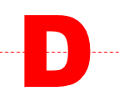

#### Bạn Chi vẽ 3 chữ cái in hoa lên tờ giấy, gấp đôi lại (theo đường nét đứt) và cắt theo đường viền như trong hình vẽ sau. Đố em, khi bạn Chi mở giấy ra (theo hướng mũi tên) bạn thu được những chữ cái nào?



**A. I, N, H**. **B. I, M, E**. **C. T, M, E**. **D. T, N, F**.

**Lời giải**

**Chọn C**

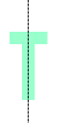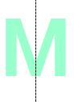 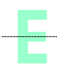

#### Hình vẽ sau có bao nhiêu trục đối xứng?

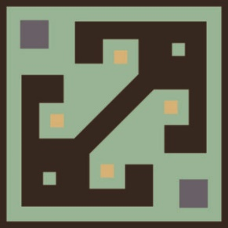

**A.**1. **B.** 2. **C.** 4. **D.** vô số.

**Lời giải**

**Chọn B**

Hình có 2 trục đối xứng :

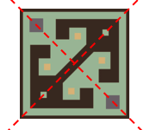

#### Hình vẽ sau có bao nhiêu trục đối xứng?



**A.**1. **B.** 2. **C.** 4. **D.** vô số.

**Lời giải**

**Chọn C**

Hình có 4 trục đối xứng :

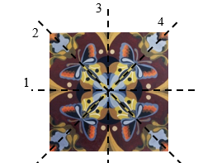

## IV. MỨC ĐỘ VẬN DỤNG CAO

#### Trong các chi tiết máy cho sau đây, chi tiết nào **không** có trục đối xứng?

   

CT1 CT2 CT3 CT4

**A.** CT1. **B.** CT2. **C.** CT3. **D.** CT4.

**Lời giải**

**Chọn C**

Hình 3 không có trục đối xứng.

Hình 1, 2, 4 có trục đối xứng :

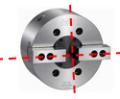 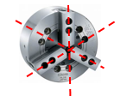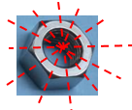

#### Trong các hình sau, hình nào **không** có trục đối xứng?

**A.** HìnhQuốc huy Việt Nam. **B.** Hình Huy hiệu Đội TNTP HCM.

**C.** Hình Huy hiệu Đoàn TNCS HCM. **D.** Hình lá cờ Tổ quốc Việt Nam.

**Lời giải**

**Chọn C**

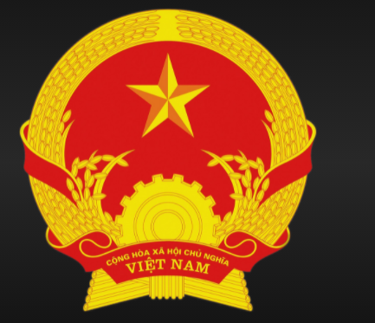 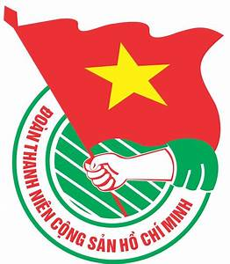

Hình Quốc huy Việt Nam. Hình Huy hiệu Đoàn TNCS HCM 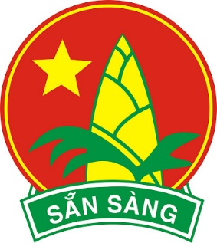 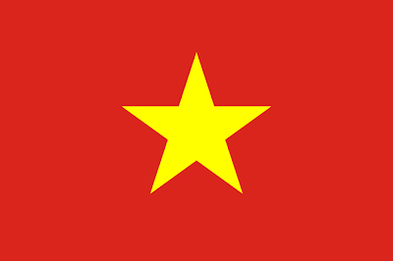

Hình Huy hiệu Đội TNTP HCM Hình lá cờ Tổ quốc Việt Nam

#### Trong các hình ảnh sau, hình nào **không** có trục đối xứng?

 

Hình 1: Bông hoa thủy vu Hình 2: Lá của cây cỏ 4 lá

 

Hình 3: Cây đền phật Hình 4: Bông hoa lan cẩm cù

**A.** Hình 1. **B.** Hình 2. **C.** Hình 3. **D.** Hình 4.

**Lời giải**

**Chọn A**

Phần đuôi bông hoa thủy vu nhọn và luôn lệch về một bên nên bông hoa không có trục đối xứng.

#### Trong các công trình trong ảnh sau, công trình nào **không** có trục đối xứng?

 

Hình 1: Tháp Eiffel ở Paris Hình 2: Tòa nhà Bộ Ngoại giao Nga ở Thủ đô Moscow

 

Hình 3: Tháp Rùa ở Hồ Gươm Hình 4: Cổng tam quan Lăng Khải Định (Huế)

**A.** Hình 1. **B.** Hình 2. **C.** Hình 3. **D.** Hình 4.

**Lời giải**

**Chọn D**

Hình 4 không có trục đối xứng (phần khoanh tròn):

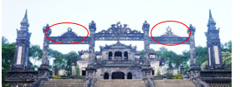

3 hình còn lại đều có trục đối xứng :

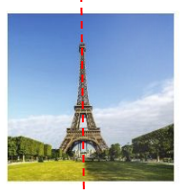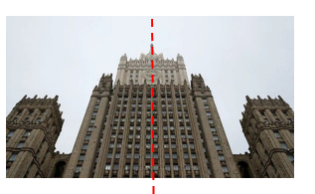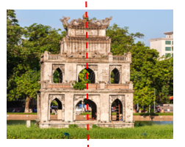

#### Từ 4 hình tam giác vuông bằng nhau (hình minh họa phía dưới) ta có thể ghép thành bao nhiêu hình có trục đối xứng?



1. 4 cách. **B.** 5 cách. **C.** 6 cách. **D.** nhiều hơn 6 cách.

**Lời giải**

**Chọn D**

Có nhiều hơn 5 cách ghép 4 tam giác vuông bằng nhau để được một hình có trục đối xứng:

Sau đây là một số ví dụ:

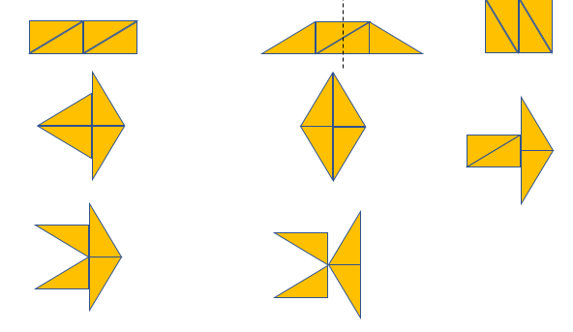

--------------- HẾT -----------------